**XỬ LÍ ẢNH SỐ & VIDEO SỐ**

**GRAYSCALE MORPHOLOGY**

**UNCLE TEL**

**GVLT**: Lý Quốc Ngọc

**TG**: Võ Hoài Việt

**SVTH:** 1312165 – Bùi Trung Hải

1312206 – Mai Thành Hiệp

1312345 – Nguyễn Thành Lợi

C:\Users\tdqua_000\Dropbox\SS-Slides\DeCuong-CDIO\Template CDIO v4.2\Templates\Hinh anh\LogoTruong.png

Bộ môn Xử lí ảnh số & Video số

Khoa Công nghệ thông tin

Đại học Khoa học tự nhiên TP HCM

**MỤC LỤC**

[1 Giới thiệu 3](#_Toc440147700)

[2 Các phép xử lý hình thái học trên ảnh xám 3](#_Toc440147701)

[2.1 Phần tử cấu trúc 3](#_Toc440147702)

[2.2 Phép co ảnh – Erosion 4](#_Toc440147703)

[2.3 Phép giãn ảnh – Dilation 4](#_Toc440147704)

[2.4 Phép mở ảnh – Opening 5](#_Toc440147705)

[2.5 Phép đóng ảnh – Closing 5](#_Toc440147706)

[3 Một số thuật toán & ứng dụng 6](#_Toc440147707)

[3.1 Morphological smoothing 6](#_Toc440147708)

[3.2 Morphological Gradient 7](#_Toc440147709)

[3.3 Top-hat and bottom-hat transformations 8](#_Toc440147710)

[3.4 Textural Segmentation 9](#_Toc440147711)

[3.5 Granulometry 10](#_Toc440147712)

[4 Kết luận 11](#_Toc440147713)

[5 Tài liệu tham khảo 11](#_Toc440147714)

# Giới thiệu

Trong các ứng dụng thực tế, xử lý hình thái học đóng vai trò quan trọng trong việc nhận dạng đối tượng, nâng cao chất lượng ảnh, phân đoạn ảnh và kiểm tra khuyết điểm trên ảnh. Các phép toán xử lý hình thái được thực hiện chủ yếu trên ảnh nhị phân và ảnh xám. Trong bài báo cáo này, chúng ta sẽ tìm hiểu về các phép xử lí, các thuật toán cùng các ứng dụng của nó trên ảnh xám Gray-scale.

# Các phép xử lý hình thái học trên ảnh xám

## Phần tử cấu trúc

Tương tự toán tử hình thái học trên ảnh nhị phân, các toán tử hình thái trên ảnh xám cũng cần một Phần tử cấu trúc (Stucturing Element) để kiểm tra ảnh với các đặc tính nhất định. SEs (Sturing Element) thuộc một trong hai loại là phẳng và không phẳng. Nếu không đề cập đến, thì mặc định SEs là phẳng.

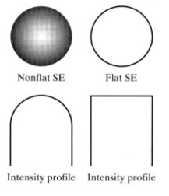

## Phép co ảnh – Erosion

* Phép co ảnh của ảnh f bởi **phần tử cấu trúc phẳng (flat SEs)** b tại vị trí x, y được định nghĩa là minimum giá trị của ảnh trong vùng giao với b tại x, y. Vì vậy, phép co của ảnh f bởi phần tử cấu trúc b được định nghĩa:

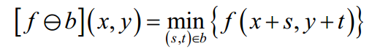

* Phần tử cấu trúc không phẳng (Nonflat SEs) có các giá trị xám trải dài trên miền của định nghĩa. Phép co của ảnh f bởi Nonflat SEs b­N được định nghĩa:

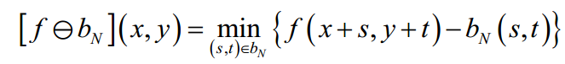

## Phép giãn ảnh – Dilation

* Phép giãn ảnh của ảnh f bởi **phần tử cấu trúc phẳng (flat SEs)** b tại vị trí x, y được định nghĩa là maximum giá trị của ảnh trong vùng giao với b tại x, y. Vì vậy, phép giãn của ảnh f bởi phần tử cấu trúc b được định nghĩa:

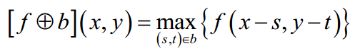

* Và phép giãn ảnh của ảnh f bởi phần tử cấu trúc không phẳng (Nonflat SEs) b­N được định nghĩa:

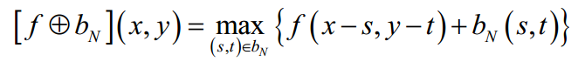

**Xét ví dụ như hình sau:**

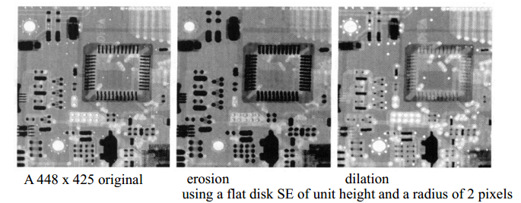

*Nhận xét:* Phép co ảnh làm cho ảnh trở nên tối hơn, các đặc trưng sáng bị giảm đi, các đặc trưng tối trở nên đậm hơn, nền trở nên tối hơn. Phép giãn ảnh ngược lại.

## Phép mở ảnh – Opening

* Tương tự ảnh nhị phân, phép mở ảnh – opening của ảnh f bởi phần tử cấu trúc b được định nghĩa như là phép co ảnh f của phần tử cấu trúc b theo sau bởi phép giãn của kết quả với b:



## Phép đóng ảnh – Closing

* Tương tự, phép đóng ảnh – closing của ảnh f bởi phần tử cấu trúc b được định nghĩa như là phép giãn f của phần tử cấu trúc b theo sau bởi phép co của kết quả với b:



**Xét ví dụ như hình sau:**

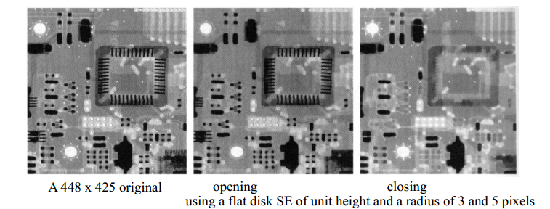

*Nhận xét:*

* + Đối với **phép mở**: Toán tử này biến đổi không đáng kể các vùng và hình dạng của hình vì các toán tử hình thái erosion và dilation là các toán tử hình thái đối lập nhau. Khi các vùng sáng bị giảm đi do erosion thì sau đó được phục hồi bởi dilation. Tuy nhiên, những chỗ nhỏ sáng (lóm đóm sáng) sẽ bị bốc hơi trong lúc erosion do đó không thể phục hồi lại được khi dilation. Vậy nên lóm đóm sáng sẽ bị mất đi.
  + Đối với **phép đóng**: Toán tử này cũng biến đổi không đáng kể các vùng và hình như phép mở. Và những chỗ lóm đóm tối sẽ bị bốc hơi trong lúc dilation và không thể phục hồi lại được bởi erosion. Vậy nên lóm đóm tối sẽ bị mất đi.

# Một số thuật toán & ứng dụng

## Morphological smoothing

* Khi **opening** loại bỏ các lóm đóm sáng, và **closing** giúp loại bỏ các lóm đóm tối. Chúng được kết hợp với nhau để làm mịn ảnh, khử nhiễu.

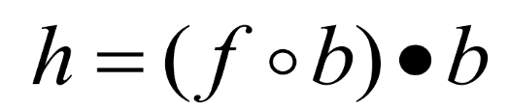

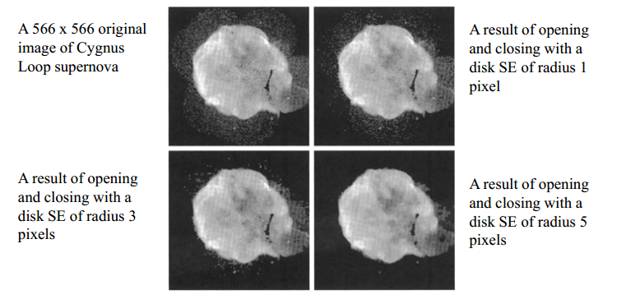

Hình minh họa khử nhiễu bằng cách kết hợp toán tử Opening và Closing

*Nhận xét:* Độ nhiễu phụ thuộc vào kích thước của phần tử cấu trúc, độ nhiễu càng giảm khi tăng kích thước phần tử cấu trúc. Hình cuối (dùng SEs 5 pixels), nhiễu gần như được khử hoàn toàn.

## Morphological Gradient

* Khi dilation làm các vùng trong ảnh sáng hơn và erasion là các vùng trong ảnh tối hơn, thì chúng kết hợp với nhau sẽ tạo ra độ chênh lệch cường độ ánh sáng lớn, giúp ta phát hiện các vùng biên cạnh mà chênh lệch nhiều.



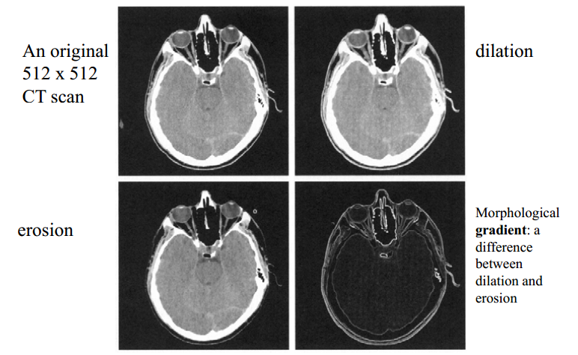

## Top-hat and bottom-hat transformations

* Top-hat transformations của ảnh xám f được xác định là hiệu của nó với phép mở - opening chính nó



* Tương tự, bottom-hat transformations của ảnh xám f được xác định là hiệu của phép đóng của nó với chính nó



* Top-hat và bottom-hat transformations được sử dụng để tách các đối tượng trong ảnh f bằng SE b. Cụ thể như sau:
  + Top-hat được sử dụng để làm sáng lên các đối tượng trong nền tối.
  + Bottom-hat được sử dụng để làm tối đi các đối tượng trên nền sáng.

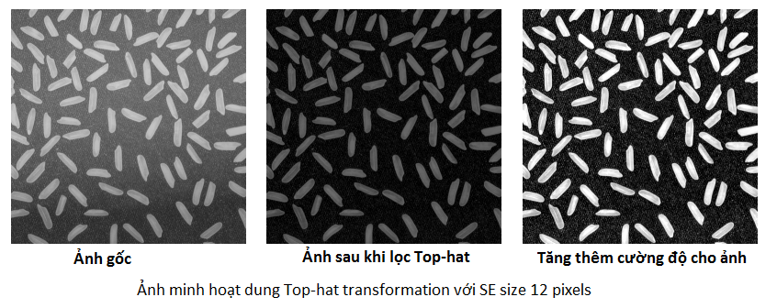

Ta thấy, sau khi lọc Top-hat, ảnh hạt gạo được nổi bật hơn rõ rệt so với nền của nó.

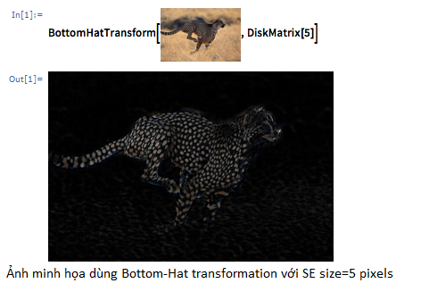

## Textural Segmentation

Mục đích là tìm ranh giới giữa 2 vùng dựa vào kết cấu của nó

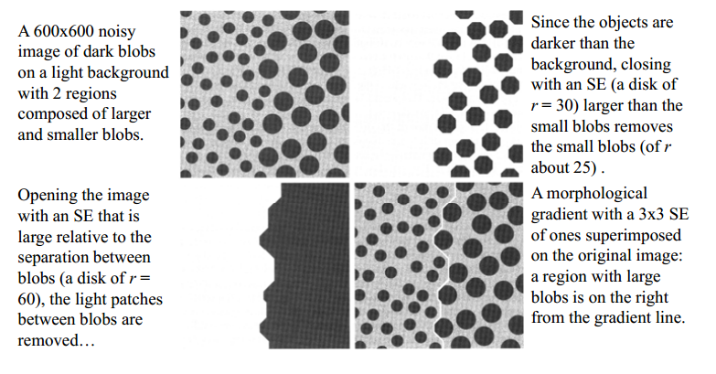

## Granulometry

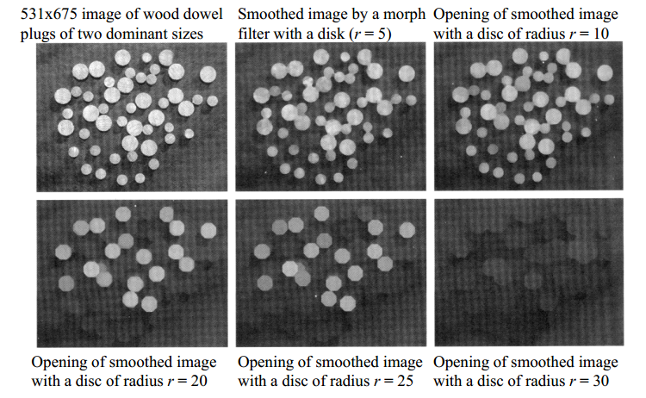

# Kết luận

* Trong lĩnh vực xử lý và phân tích ảnh, một trong những công việc quan trọng là trích lọc những đặc trưng của đối tượng, mô tả hình dáng và nhận dạng mẫu. Một trong những nhiệm vụ thường đề cập là phân tích các cấu trúc hình ảnh của đối tượng. Bằng hai phép toán cơ bản của toán tử hình thái là Erosion và Dilation kết hợp với nhau, chúng ta có thể tạo ra nhiều thuật toán khác nhau để giải quyết hầu hết các bài toán phân tích cấu trúc hình ảnh trong thực tế.

# Tài liệu tham khảo

[1] Morphological Image Processing Gray-scale morphology by Gleb V.Tcheskavski, Sprint 2010

[2] NI Vision 2011 Concepts Help, Grayscale Morphology, June 2011

[3] Top-hat filtering, Mathworks R2015b

[4] Bottom-hat Transform Wolfram Language & System